Шаг 1: Откройте изображение
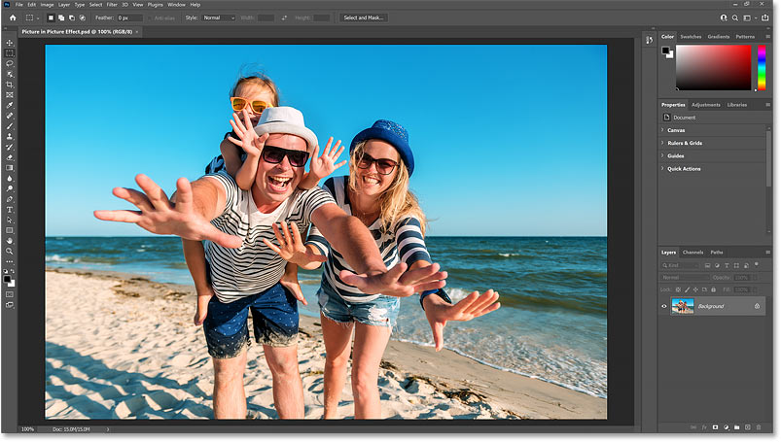

Шаг 2: Сделайте копию фонового слоя
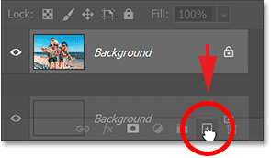
Перетащите фоновый слой на значок добавления нового слоя.
Копия появляется над оригиналом:
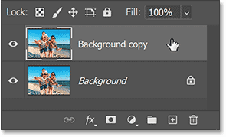

Шаг 3: Переименуйте копию в маленькую
Копия будет использоваться для создания меньшего изображения внутри большего. Итак, дважды щелкните по названию Background copy и переименуйте слой Small. Нажмите Enter (Win) / Return (Mac) на клавиатуре, чтобы принять его:
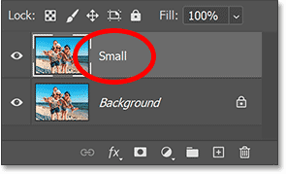
Переименование слоя.

Шаг 4: Выключите маленький слой
Нам пока не нужен маленький слой, поэтому отключите слой, щелкнув его значок видимости:
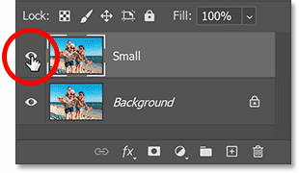
Щелчок по значку видимости маленького слоя.

Шаг 5: Выберите фоновый слой
Перед созданием уменьшенной версии фотографии мы преобразуем исходную фотографию в черно-белую. Нажмите на фоновый слой, чтобы выделить его:
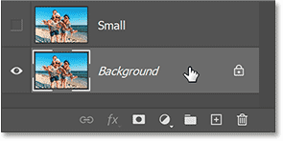
Выбор фонового слоя.

Шаг 6. Добавьте черно-белый корректирующий слой
Затем щелкните значок "Новая заливка" или "Корректирующий слой" в нижней части панели "Слои":
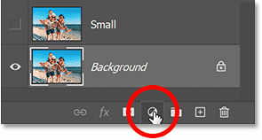
Щелчок по значку новой заливки или корректирующего слоя.
И выберите черно-белый корректирующий слой из списка:
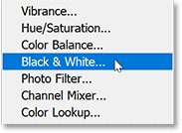
Выбор черно-белого.
Корректирующий слой появляется между фоновым слоем и небольшим слоем. Это означает, что это повлияет только на фоновый слой под ним, а не на небольшой слой над ним:
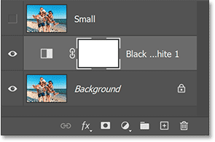
Корректирующий слой добавляется поверх фонового слоя.
И изображение мгновенно преобразуется в черно-белое:

Шаг 7: Нажмите кнопку Авто
Элементы управления для черно-белого корректирующего слоя отображаются на панели свойств Photoshop. Вы можете точно настроить черно-белое преобразование, перетаскивая отдельные ползунки цвета (красный, желтый, зеленый и т. Д.), Чтобы настроить яркость различных частей изображения на основе их исходного цвета:
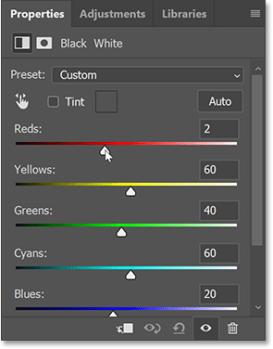
Ползунки цвета на панели свойств.
Но поскольку эффект на самом деле предназначен только для фона, и большая его часть будет скрыта фотографией меньшего размера, нажатие кнопки Auto должно дать вам достаточно хороший результат:
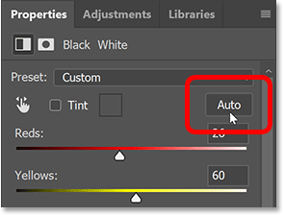
Щелчок по кнопке Auto.

Шаг 8: Выберите и включите маленький слой
Теперь мы создадим уменьшенную полноцветную фотографию внутри оригинала.
Вернитесь на панель слоев, нажмите на маленький слой, чтобы выбрать его:
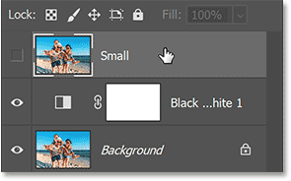
Выбор небольшого слоя.
Затем щелкните значок видимости слоя, чтобы снова включить его:
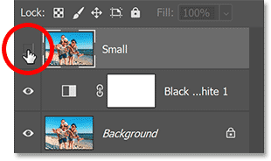
Включение малого слоя.
Цветная версия изображения появляется снова:
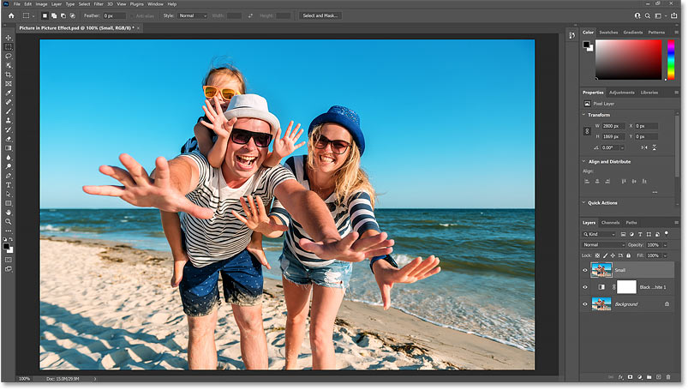
Результат после включения небольшого слоя.

Шаг 9: Выберите инструмент Прямоугольник
На панели инструментов выберите инструмент Прямоугольник. Не выбирайте инструмент Прямоугольного выделения вверху, так как это инструмент выделения. Нам нужен инструмент "Прямоугольник", который является одним из инструментов Photoshop для создания фигур:
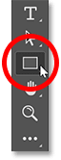
Выбор инструмента Прямоугольник на панели инструментов.

Шаг 10: Установите режим инструмента на Shape
На панели параметров убедитесь, что для режима инструмента установлена форма, а не контур или пиксели:
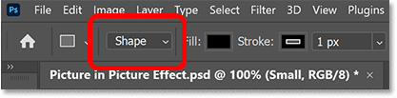
Установка режима инструмента в положение Shape.

Шаг 11: Установите цвет фигуры на черный
Установите цвет фигуры на черный, если он еще не установлен на черный. Цвет на самом деле не имеет значения, но черный легко увидеть, когда мы рисуем фигуру.
Щелкните образец цвета заливки:
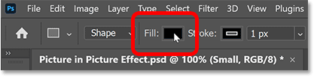
Щелчок по образцу цвета заливки на панели параметров.
Затем щелкните значок выбора цвета в правом верхнем углу диалогового окна:
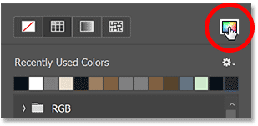
Открываем палитру цветов.
И выберите черный в палитре цветов, установив значения R, G и B равными 0. Затем нажмите "ОК", чтобы закрыть окно выбора цвета:
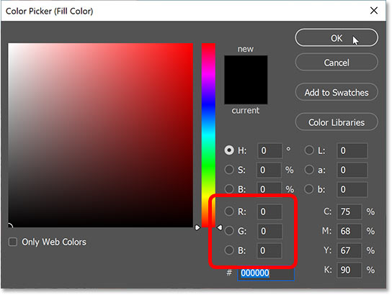
Выбираем черный цвет из палитры цветов.

Шаг 12: Отключите обводку вокруг фигуры
По умолчанию Photoshop добавляет черную обводку размером 1 пиксель вокруг фигур, которая нам не нужна. Итак, щелкните образец цвета обводки:
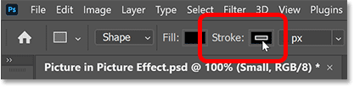
Щелчок по образцу цвета обводки на панели параметров.
Затем щелкните значок без цвета в левом верхнем углу. Нажмите Enter (Win) / Return (Mac), чтобы закрыть диалоговое окно:
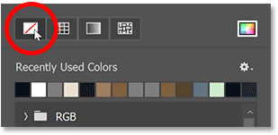
Не выбирать цвет для обводки.

Шаг 13: Нарисуйте фигуру вокруг основного объекта
Обведите прямоугольную фигуру вокруг основного объекта (объектов). Фигура станет уменьшенной версией изображения, поэтому обязательно окружите все, что должно появиться внутри нее.
Щелкните в левом верхнем углу объекта, чтобы задать начальную точку для фигуры. Затем, удерживая нажатой кнопку мыши, перетащите ее в правый нижний угол. При перетаскивании отображается только контур фигуры:
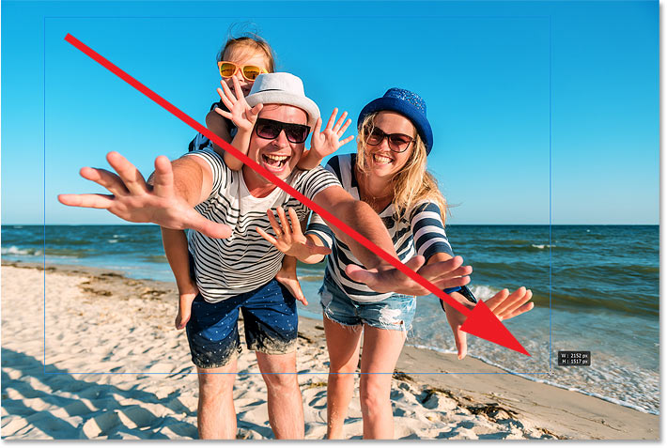
Рисование прямоугольной формы вокруг основных объектов на фотографии.

Как изменить положение фигуры
Чтобы изменить положение фигуры по мере ее рисования, удерживайте нажатой кнопку мыши и нажмите и удерживайте клавишу пробела на клавиатуре. Перетащите фигуру туда, куда вам нужно, а затем отпустите клавишу пробела и продолжайте перетаскивать остальную часть фигуры.

Как завершить фигуру
Отпустите кнопку мыши, когда закончите, чтобы завершить фигуру, после чего Photoshop закрасит ее черным цветом:
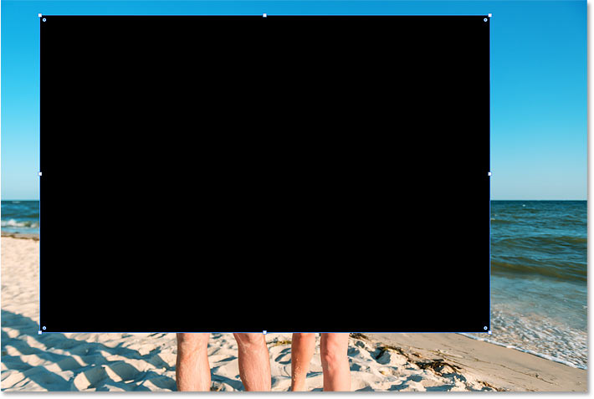
Отпуская кнопку мыши, фигура завершается.

Шаг 14: При необходимости измените размер фигуры
Поскольку фигура полностью блокирует изображение за ней, трудно понять, была ли она нарисована именно там, где нам нужно. Итак, чтобы увидеть изображение сквозь фигуру, уменьшите непрозрачность слоя фигуры на панели Слоев до 50 процентов. Быстрый способ - нажать цифру 5 на клавиатуре:
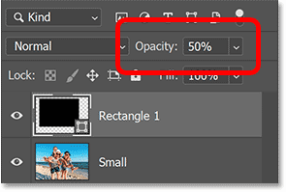
Нажмите 5, чтобы уменьшить непрозрачность фигуры до 50 процентов.
Затем щелкните и перетащите любой из маркеров вокруг фигуры, чтобы изменить ее размер по мере необходимости:
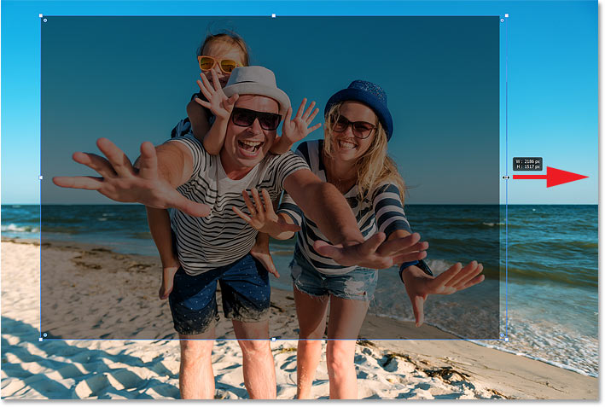
Изменение размера фигуры путем перетаскивания маркеров.

Сброс непрозрачности фигуры до 100 процентов
Когда вы закончите изменять размер фигуры, сбросьте непрозрачность слоя фигуры на панели Слоев до 100 процентов, нажав цифру 0 на клавиатуре. Фигура снова заблокирует изображение из поля зрения:
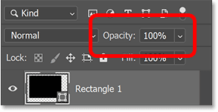
Нажмите 0, чтобы сбросить непрозрачность фигуры до 100 процентов.

Шаг 15: Перетащите небольшой слой над формой
Далее мы поместим изображение на небольшом слое в форму. На панели Слоев фигура в данный момент находится над изображением:
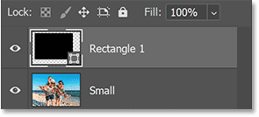
Слой формы находится над изображением.
Нам нужно, чтобы изображение было выше фигуры. Итак, нажмите на маленький слой и перетащите его над слоем формы. Когда над слоем фигуры появляется синяя полоса выделения:
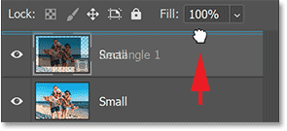
Перетаскивание изображения над слоем формы.
Отпустите кнопку мыши, чтобы поместить маленький слой на место:
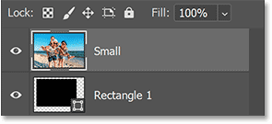
Изображение было перемещено над фигурой.
И в документе фотография теперь блокирует фигуру из поля зрения:
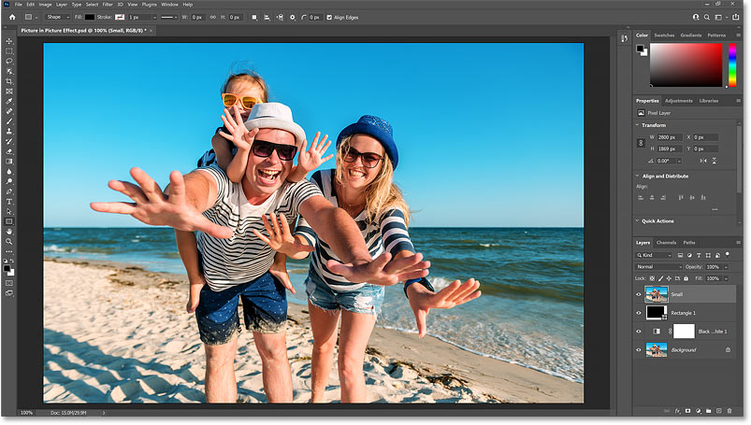
Теперь фотография блокирует фигуру.

Шаг 16: Создайте обтравочную маску
Чтобы поместить изображение в форму, щелкните значок меню панели слоев:
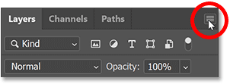
Щелчок по значку меню.
И выберите Создать обтравочную маску:
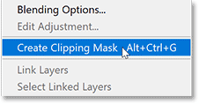
Выбираем команду Создать обтравочную маску.
Photoshop обрезает изображение на маленьком слое до слоя формы под ним:
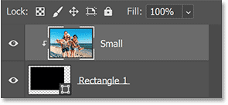
Панель слоев, показывающая слой изображения, прикрепленный к слою формы.
И теперь полноцветное изображение отображается только в границах фигуры, в то время как черно-белая версия на фоновом слое снова появляется вокруг нее:
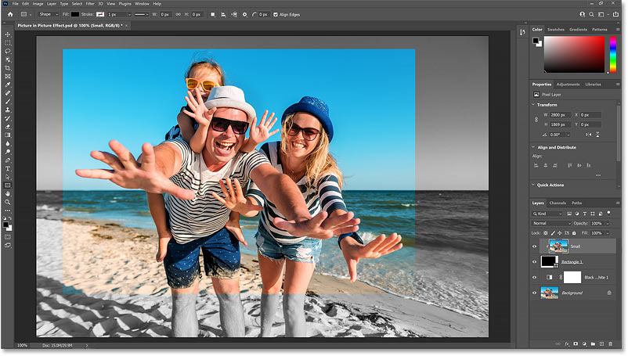
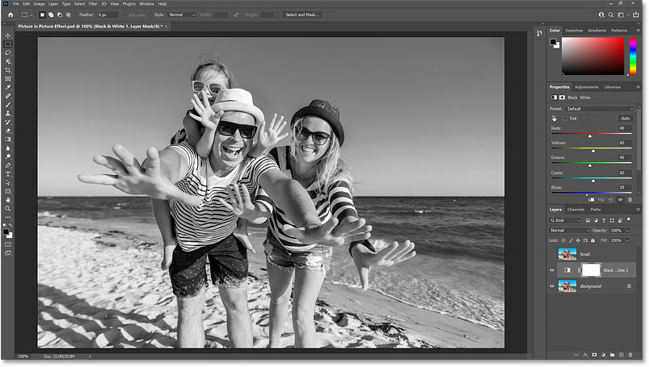

Шаг 17: Выберите слой shape
Чтобы изображение меньшего размера выделялось, добавьте белую рамку и тень. Начнем с границы.
На панели Слоев выберите слой shape:
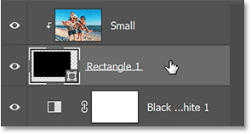
Выбор слоя shape.

Шаг 18: Добавьте белую обводку вокруг фигуры
Затем щелкните значок layer effects (значок “fx”) внизу:
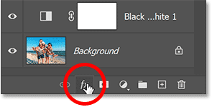
Щелчок по значку layer effects.
И выберите обводку из списка:
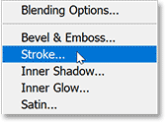
Добавление эффекта слоя обводки.

Цвет обводки
В диалоговом окне "Стиль слоя" измените цвет обводки, щелкнув образец цвета:
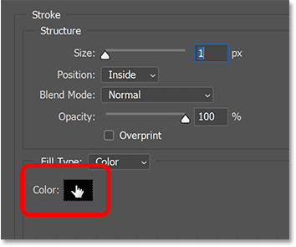
Щелчок по образцу цвета.
И в палитре цветов выберите белый, установив значения R, G и B равными 255. Затем нажмите "ОК", чтобы закрыть окно выбора цвета:
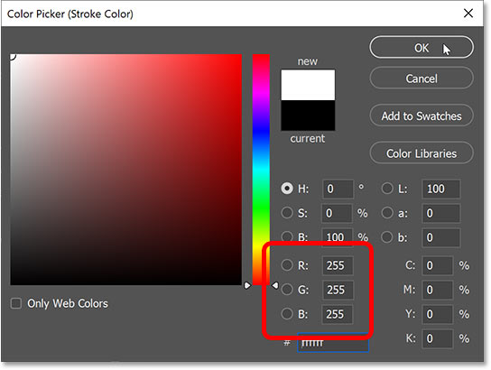
Выбираем белый цвет из палитры цветов.

Положение штриха
Вернувшись в диалоговое окно "Стиль слоя", убедитесь, что положение обводки установлено на "Внутри", чтобы сохранить углы границы красивыми и четкими:
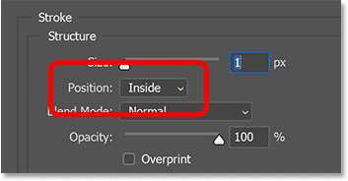
Установка положения внутри.

Размер штриха
Затем перетащите ползунок размера, чтобы установить ширину границы. Нужный вам размер будет зависеть от вашего изображения. Я установлю значение 40 пикселей:
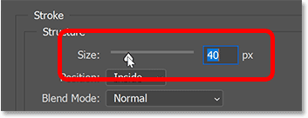
Используйте ползунок "Размер", чтобы установить размер границы.
А вот эффект с рамкой вокруг фотографии меньшего размера:

Добавлен эффект с рамкой.

Шаг 19: Добавьте тень
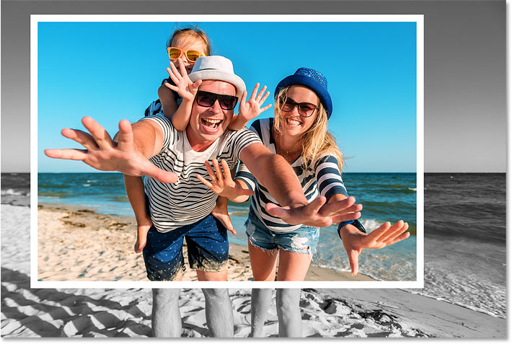
Чтобы добавить тень за фотографией, нажмите на опцию отбрасывания тени в столбце эффекты слева от диалогового окна Стиль слоя:
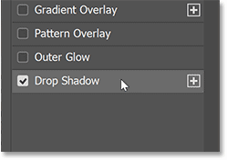
Выбор эффекта тени.

Угол и расстояние тени
Затем щелкните и перетащите изображение внутрь, чтобы задать угол и расстояние тени. Здесь я перетаскиваю изображение вниз и вправо, чтобы источник света для тени, казалось, исходил из верхнего левого угла:
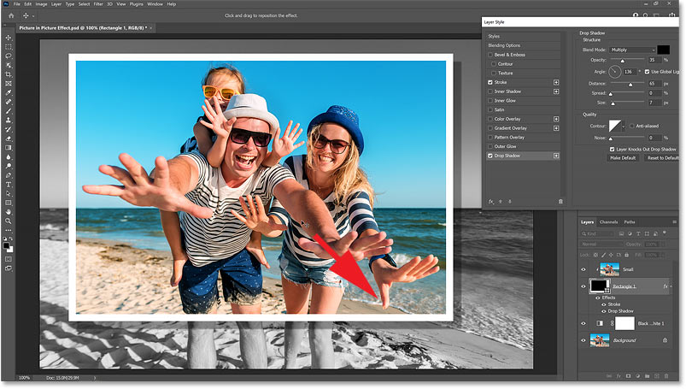
Перетаскивание тени вниз и вправо.
Или вы можете ввести конкретные значения угла и расстояния в диалоговом окне. Я установлю угол в 135 градусов и расстояние в 50 пикселей. Вам может потребоваться меньшее или большее значение расстояния в зависимости от вашего изображения:
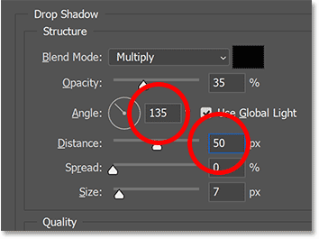
Ввод определенных значений угла и расстояния.

Размер тени
Значение размера определяет мягкость или растушевку краев тени. Я установлю его на 15 пикселей:
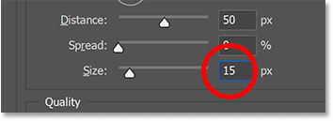
Смягчение краев тени путем увеличения размера.

Непрозрачность тени
И вы можете настроить интенсивность тени (насколько светлой или темной она выглядит), перетаскивая ползунок непрозрачности. Но я оставлю его значением по умолчанию 35 процентов:
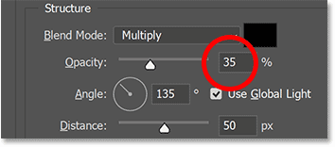
Оставляя непрозрачность на значении по умолчанию.
Нажмите OK, когда закончите, чтобы закрыть диалоговое окно "Стиль слоя". А вот эффект с рамкой и тенью, добавленными к фотографии меньшего размера. Осталось сделать только одно:
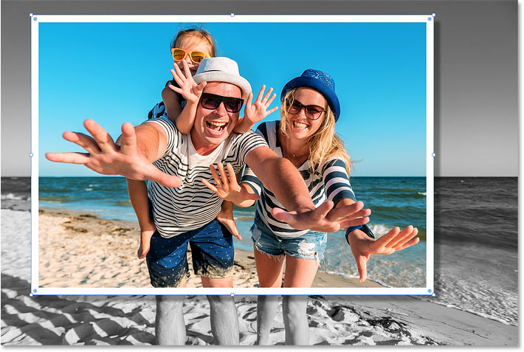
Добавлен эффект с рамкой и тенью.

Шаг 20: Поверните фигуру
Наконец, вы можете добавить эффектности эффекту, вращая фигуру вокруг объекта.
На панели слоев убедитесь, что слой shape активен:
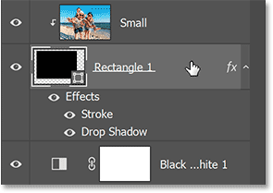
Выбор слоя формы на панели слоев.
И, пока инструмент Прямоугольник все еще активен на панели инструментов, наведите курсор мыши на один из маркеров фигуры. Курсор превратится в значок поворота (изогнутая линия со стрелками на обоих концах):
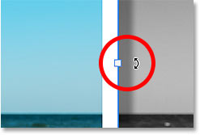
Наведите курсор мыши на маркер, чтобы получить значок поворота.
Затем щелкните и перетащите, чтобы повернуть фигуру. Изображение внутри фигуры останется зафиксированным на месте. Только сама фигура вместе с ее рамкой и тенью будет вращаться, создавая впечатление, что фотография была сделана под углом:
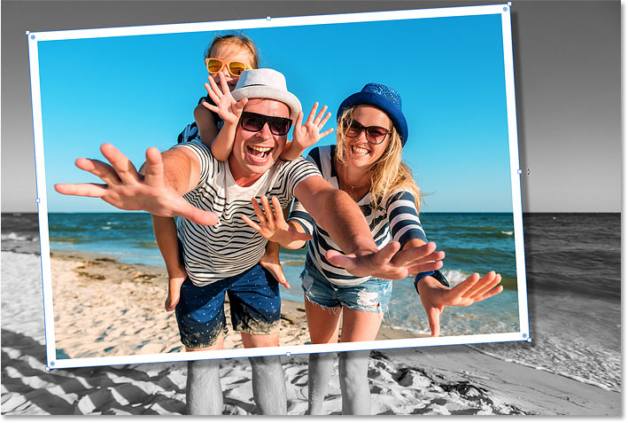
Поверните меньшую фотографию вокруг основных объектов.

Шаг 21: Внесите окончательные изменения в размер фигуры
Убедитесь, что повернутая фигура не отрезает части объекта, и при необходимости измените размер фигуры, перетаскивая маркеры.
Когда вы закончите, скройте контур и маркеры вокруг фигуры, нажав Enter на клавиатуре.
И вот, после расширения нижней части фигуры, чтобы избежать отрезания части большого пальца женщины, мой окончательный эффект "картинка в картинке":

